Đồ án cuối kỳ

QUẢN LÝ NHÀ SÁCH

**Phân công công việc & tiến độ**

|  |  |  |  |  |  |
| --- | --- | --- | --- | --- | --- |
| **No.** | **Công việc** | **Duration (days)** | **Assign To** | **% Finished** | **Note** |
|  | **Tìm hiểu sở bộ & đăng ký đồ án** | **2** | **Cả nhóm** | **100%** |  |
|  | **Tìm hiểu công nghệ liên quan** | **5** | **Cả nhóm** | **100%** |  |
| **I. VIẾT BÁO CÁO** | | | | | |
|  | **Chướng 1 – Hiện trạng** | **7** | **Thắng, Nghĩa** | **100%** |  |
|  | **1.1. Hiện trạng tổ chức** |  |  |  |  |
|  | **1.2. Hiện trạng nghiệp vụ** |  |  |  |  |
|  | **1.3. Hiện trạng tin học** |  |  |  |  |
|  | **Chương 2: Phân tích** | **14** | **Thắng, Nghĩa, Vũ** | **100%** |  |
|  | **2.1. Lược đồ phân rã chức năng FDD** |  |  |  |  |
|  | **2.2. Đặc tả mô hình hoá nghiệp vụ DFD** |  |  |  |  |
|  | **2.3. Mô hình hoá dữ liệu ERD** |  |  |  |  |
|  | **2.4. Sơ đồ lớp mức phân tích ( Class Diagram )** |  |  |  |  |
|  | **Chương 3: Thiết kế** | **14** | **Khoa, Vũ** | **50%** |  |
|  | **3.1. Thiết kế kiến trúc** |  |  |  |  |
|  | **3.2. Thiết kế lớp – sơ đồ lớp mức thiết kế** |  |  |  |  |
|  | **3.3. Thiết kế lớp – sơ đồ lớp mức thiết kế** |  |  |  |  |
|  | **3.4 Thiết kế dữ liệu (RD)** |  |  |  |  |
|  | **Chương 4: Cài đặt** | **7** | **Cả nhóm** | **100%** |  |
|  | **4.1. Công nghệ sử dụng** |  |  |  |  |
|  | **4.2. Vấn đề khi cài đặt** |  |  |  |  |
|  | **4.3 Mô hình giải pháp & kỹ thuật** |  |  |  |  |
|  | **Chương 5: Kiểm thử** |  | **Cả nhóm** | **100%** |  |
|  | **Chương 6: Kết luận** |  |  | **100%** |  |
|  | **Tài liệu tham khảo** |  |  |  |  |
| **II. LẬP TRÌNH** | | | | | |
|  | **Module 1 - Hoá dơn** | **7** | **Vũ** |  |  |
|  | **Module 2 – Tìm sách** | **7** | **Vũ** |  |  |
|  | **Module 3 – Nhập sách** | **7** | **Thắng** |  |  |
|  | **Module 4 – Khách hàng** | **7** | **Thắng** |  |  |
|  | **Module 5 – Báo cáo** | **7** | **Nghĩa** |  |  |
|  | **Module 6 – Quy định** | **7** | **Nghĩa** |  |  |
| **III. KIỂM THỬ** | | | | | |
|  | **Module 1** |  | **Cả nhóm** |  |  |
|  | **Module 2** |  | **Cả nhóm** |  |  |
|  | **Module 3** |  | **Cả nhóm** |  |  |
|  | **Module 4** |  | **Cả nhóm** |  |  |
|  | **Module 5** |  | **Cả nhóm** |  |  |
|  | **Module 6** |  | **Cả nhóm** |  |  |
| **IV. NỘP BÁO CÁO TIẾN ĐỘ & SẢN PHẨM…** | | | | | |
|  | **Nộp lần 1** |  | **Cả nhóm** |  |  |
|  | **Nộp lần 2** |  | **Cả nhóm** |  |  |
|  | **Nộp lần 3** |  | **Cả nhóm** |  |  |
|  |  |  |  |  |  |

**Chương 1: Hiện trạng**

1.1. Hiện trạng tổ chức

Giám đốc

Phòng kỹ thuật

Phòng kinh doanh

Phòng hành chính nhân sự

Phòng kế toán

Bộ phận bán

Tổ chức kỹ thuật trực tiếp

Tổ bảo hành

Bộ phận kế hoạch xuất nhập khẩu

Bộ phận CSKH

Tổ máy thuê

Tổ hỗ trợ đại lý

Tổ dịch vụ tổng hợp

1.2. Hiện trạng nghiệp vụ (chức năng & phi chức năng):

Có 6 ngiệp vụ chính;

+ Lập phiếu nhập sách

+ Lập hóa đơn bán sách

+ Tra cứu sách

+ Lập phiếu thu tiền

+ Lập báo cáo tháng

+ Thay đổi qui định

1.3. Hiện trạng tin học (phần cứng, phần mềm, con người)

- Phần cứng

* Máy tính : 1 – 2 máy
* Máy quét mã vạch

- Phần mềm

Máy tính có cài NETFranework, Java , Microsoft **SQL** Server **2012** Express

- Con người

* Thu ngân và nhân viên có các kiến thức tin học cơ bản để điều khiển app.

**Chương 2: Phân tích**

2.1 Lược đồ phân chức năng (FDD):

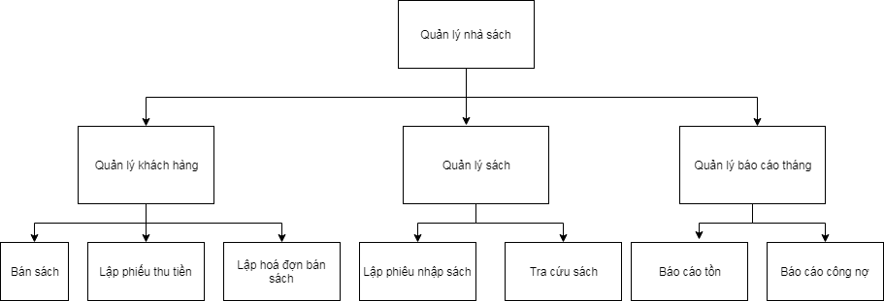 a.Lược đồ FDD:

* 1. Bảng giải thích/mô tả các chức năng:

2.2 Đặc tả và Mô hình hóa nghiệp vụ (DFD Model)

2.3 Mô hình hóa dữ liệu (ERD Model):

2.4 Sơ đồ lớp ở mức phân tích (Class diagram)

**I.Tra cứu sách**

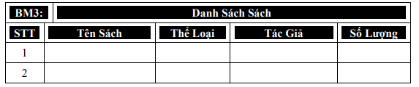

1.Mô hình hoá chức năng (DFD)

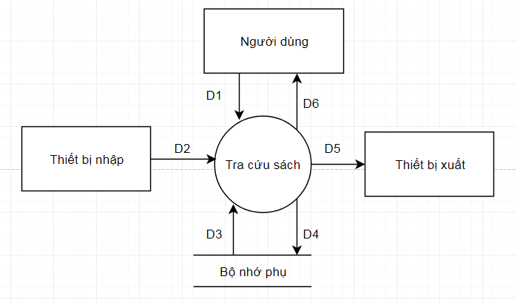

* Giải thích các D:

-D1: Tên sách, Thể loại, Tác giả

-D2 : Không có

-D3: Danh sách sách cần tìm, Tên sách, Thể loại, Tác giả, Số lượng, Mã sách

-D4: Không có

-D5: D3

-D6: Không có

*Mô tả các bước xử lý:

* B1: Nhận D1 từ người dùng
* B2: Kết nối cơ sở dữ liệu
* B3: Đọc D3 từ bộ nhớ phụ
* B4: Kiểm tra Tên sách, Thể Loại, Tác giả
* B5: Lập ra các danh sách các sách theo tên sách, thể loại hoặc tác giả mà người dùng cần tra cứu
* B6: Xuất D5 ra màn hình thiết bị xuất
* B7: Đóng kết nối cơ sở dữ liệu
* B8: Kết thúc

2.Mô hình hoá dữ liệu (ERD)

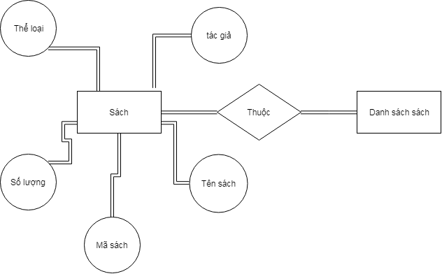

|  |
| --- |
| Sách |
| * Mã sách * Tên Sách * Thể loại * Tác Giả * Số lượng |
| * KetNoi() * DocDuLieu() * KiemTra() * LocCacSachCanTim() * Dong() |

3.Mô hình lớp ( Class Diagram)

|  |
| --- |
| Danh sách sách |
| + {?} |
| * XuatDuLieu() |

**II.Bán sách**

1.Mô hình hoá chức năng DFD

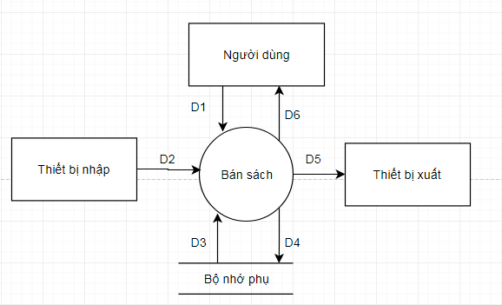

* Giải thích các D:

* D1: Tên sách, Mã sách
* D2 Số lượng
* D3: Tên sách, Mã sách, Số lượng, Đơn giá bán
* D4: D1 + D2
* D5: Không có
* D6: Số sách muốn mua trong giỏ hàng

*Mô tả các bước xử lý:

* B1: Nhận D1 từ người dùng
* B2: Kết nối cơ sở dữ liệu
* B3: Đọc D3 từ bộ nhớ phụ
* B4: Đọc D2
* B5: Cho sách và số lượng vào giỏ hàng hiện ra cho người dùng xem kiếm tra xem người dùng có bấm mua hay thay đổi giỏ hàng
* B6: Nếu người dùng không bấm mua mà thay đổi sách + số lượng, quay loại bước 1
* B7: Lưu D4 vào bộ nhớ phụ
* B8; Tính tiền
* B9: Đóng kết nối CSDL
* B10: Kết thúc

2.Mô hình hoá dữ liệu (ERD):

Thông tin phiếu nhập

Sách

3.Mô hình lớp ( Class Diagram):

|  |
| --- |
| Sách |
| * Mã sách * Tên Sách |
| * KetNoi() * DocDuLieu() * TinhTongTien() * Dong() |

|  |
| --- |
| Thông tin phiếu nhập |
| * Đơn giá bán |
|  |

**III. Lập phiếu thu tiền:**

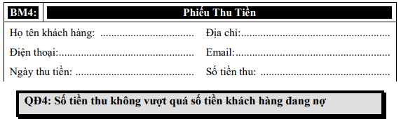

1.Mô hình hoá chức năng (DFD):

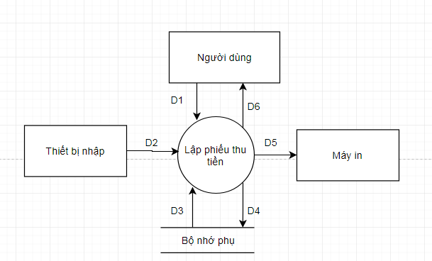

* Giải thích các D:

* D1: Họ tên khách hàng, Điện thoại, Địa chỉ, Email, Ngày thu tiền, Số tiền thu
* D2 Không có
* D3: Số tiền khách hàng đang nợ
* D4: D1
* D5: D4
* D6: Không có

*Mô tả các bước xử lý:

* B1: Nhận D1 từ người dùng
* B2: Kết nối cơ sở dữ liệu
* B3: Đọc D3 từ bộ nhớ phụ
* B4: Kiếm tra qui định số tiền thu không vượt quá số tiền khách hàng đang nợ
* B5: Nếu không thoả thì tới bước 8
* B6: Lưu D4 vào bộ nhớ phụ
* B7; Xuất D5 ra máy in
* B8: Đóng kết nối CSDL
* B9: Kết thúc.

2.Mô hình hoá dữ liệu (ERD):

Phiếu thu tiền

Khách hàng

3.Mô hình lớp ( Class Diagram):

|  |
| --- |
| Khách hàng |
| * Họ tên khách hang * Địa chỉ * Điện thoại * Email * Tiền nợ |
| * KetNoi() * DocDuLieu() * KiemTra() * XuatDuLieu() * Dong() |

|  |
| --- |
| Phiếu thu tiền |
| * Số tiền thu * Ngày thu tiền |
|  |

**IV.Lập hoá đợn bán sách:**

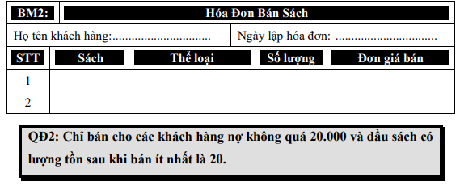

1.Mô hình hoá chức năng (DFD):

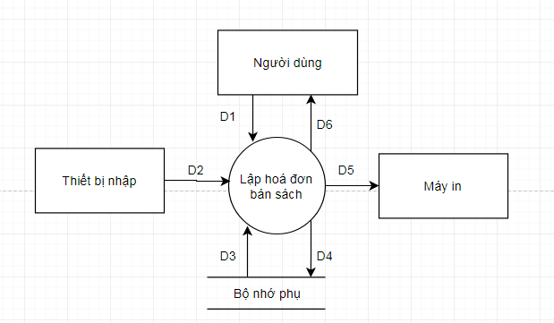

* Giải thích các D:

* D1: Họ tên khách hàng, Ngày lập hoá đơn, Tên sách, Thể loại, Số lượng, Đơn giá bán
* D2 Không có
* D3: Số tiền khách hàng đang nợ, Lượng tồn tối thiểu
* D4: D1
* D5: D4
* D6: Không có

*Mô tả các bước xử lý:

* B1: Nhận D1 từ người dùng
* B2: Kết nối cơ sở dữ liệu
* B3: Đọc D3 từ bộ nhớ phụ
* B4: Kiếm tra qui định chỉ bán cho các khách hàng nợ không quá 20.000
* B5: Nếu không thoả thì tới bước 11
* B6: Tính lượng tồn của sách sau khi bán
* B7: Kiếm tra qui định chỉ bán khi đầu sách có lượng tồn sau khi bán ít nhất là 20
* B8: Nếu không thoả thì tới bước 11
* B9: Lưu D4 vào bộ nhớ phụ
* B10; Xuất D5 ra máy in
* B11: Đóng kết nối CSDL
* B12: Kết thúc

2.Mô hình hoá dữ liệu (ERD):

Sách

Khách hàng

Hoá đơn bán sách

Thông tin phiếu nhập

3.Mô hình lớp ( Class Diagram):

|  |
| --- |
| Thông tin phiếu nhập |
| * Đơn giá bán |
|  |

|  |
| --- |
| Sách |
| * Mã sách * Tên Sách * Thê loại * Lượng tồn * Đợn giá bán |
| * KetNoi() * DocDuLieu() * TruLuongTonChoSoSach() * KiemTraLuongTon() * XuatDuLieu(); * Dong() |

|  |
| --- |
| Khách hàng |
| * Họ tên khách hàng * Tiền nợ |
| * KetNoi() * DocDuLieu() * KiemTraTienNo() * XuatDuLieu() |

**V.Lập phiếu nhập sách:**

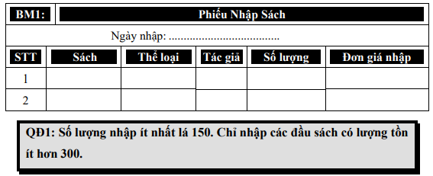

1.Mô hình hoá chức năng (DFD):

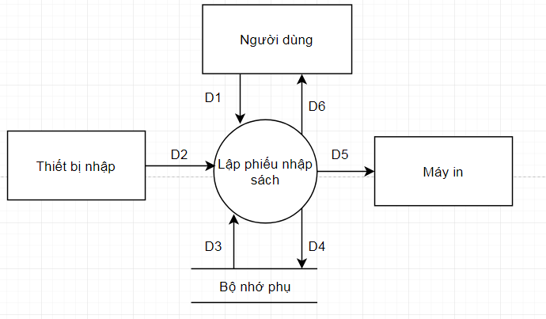

* Giải thích các D:

* D1: Tên sách, Thể loại, Tác giả, Số lượng, Đơn giá nhập, Ngày nhập
* D2 Không có
* D3: Lượng nhập tối thiểu, Lượng tồn tối đa
* D4: D1
* D5: D4
* D6: Không có

*Mô tả các bước xử lý:

* B1: Nhận D1 từ người dùng
* B2: Kết nối cơ sở dữ liệu
* B3: Đọc D3 từ bộ nhớ phụ
* B4: Kiếm tra qui định số lượng nhập tối thiểu
* B5: Kiểm tra quy định lượng tốn tối đa của sách định nhập
* B6: Nếu không thỏa tất cả các qui định trên thì tới bước 9
* B7: Lưu D4 vào bộ nhớ phụ
* B8; Xuất D5 ra máy in
* B9: Đóng kết nối CSDL
* B10: Kết thúc

2.Mô hình hoá dữ liệu (ERD):

Thuộc

Thông tin phiếu nhập

Sách

3.Mô hình lớp ( Class Diagram):

|  |
| --- |
| Sách |
| * Tên Sách * Thể loại * Tác giả * Lượng tồn |
| * KetNoi() * DocDuLieu() * KiemTraLuongNhap() * KiemTraLuongTon() * XuatDuLieu(); * Dong() |

|  |
| --- |
| Thông tin phiếu nhập |
| * Đợn giá nhập * Ngày nhập * Số lượng nhập |
| * KetNoi() * DocDuLieu() * Dong() |

**VI.Báo cáo tồn:**

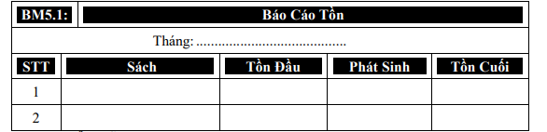

1.Mô hình hoá chức năng (DFD):

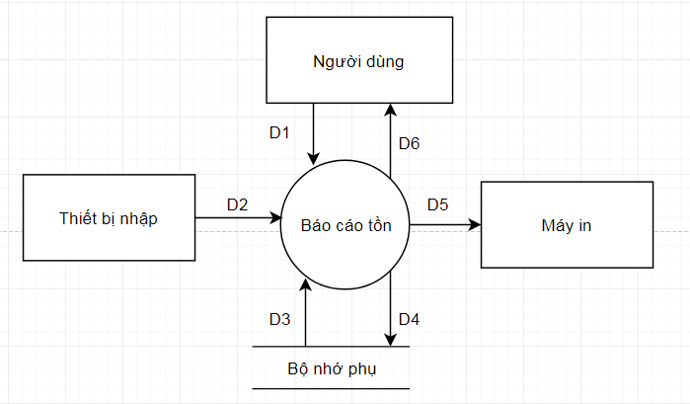

* Giải thích các D:

* D1: Tháng, Tên sách, Tồn đầu, Tồn cuối, Phát sinh
* D2 Không có
* D3: Tên sách, Lượng tồn, Thông tin phiếu nhập, Thông tin hoá đơn
* D4: D1
* D5: D4
* D6: Không có

*Mô tả các bước xử lý:

* B1: Kết nối cơ sở dữ liệu
* B2: Đọc D3 từ bộ nhớ phụ
* B3: Kiếm tra tồn đầu từ thông tin phiếu nhập
* B4: Kiểm tra tồn cuối từ thông tin hoá đơn
* B5: Tính phát sinh
* B6: Lưu D4 vào bộ nhớ phụ
* B7; Xuất D5 ra máy in
* B8: Đóng kết nối CSDL
* B9: Kết thúc

2.Mô hình hoá dữ liệu (ERD):

thuộc

Phiếu nhập sách

Hoá đơn bán sách

Sách

3.Mô hình lớp ( Class Diagram):

|  |
| --- |
| Sách |
| * Tên Sách * Lượng tồn |
| * KetNoi() * DocDuLieu() * KiemTonDau() * KiemTonCuoi() * TinhPhatSinh() * XuatDuLieu(); * Dong() |

|  |
| --- |
| Thông tin phiếu nhập |
| * Tên sách * Số lượng |
|  |

|  |
| --- |
| Thông tin hóa đơn |
| * Tên sách * Số lượng |
|  |

**VII.Báo cáo công nợ:**

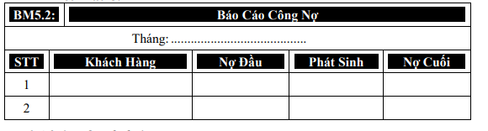

1.Mô hình hoá chức năng (DFD):

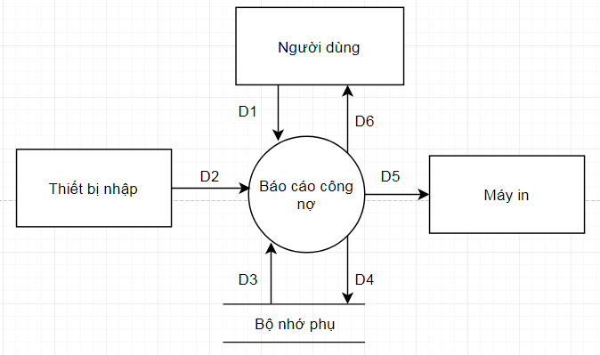

* Giải thích các D:

* D1: Tháng, Tên Khách hàng, Nợ đầu, Nợ cuối, Phát sinh
* D2 Không có
* D3: Tên khách hàng, Số tiền thu, Thông tin phiếu thu tiền
* D4: D1
* D5: D4
* D6: Không có

*Mô tả các bước xử lý:

* B1: Kết nối cơ sở dữ liệu
* B2: Đọc D3 từ bộ nhớ phụ
* B3: Kiếm tra nợ đầu từ khách hàng
* B4: Kiểm tra phát sinh từ phiếu thu tiền
* B5: Tính nợ cuối
* B6: Lưu D4 vào bộ nhớ phụ
* B7; Xuất D5 ra máy in
* B8: Đóng kết nối CSDL
* B9: Kết thúc

2.Mô hình hoá dữ liệu (ERD):

thuộc

Phiếu thu tiền

Khách hàng

3.Mô hình lớp ( Class Diagram):

|  |
| --- |
| Khách hàng |
| * Tên khách hàng * Tiền nợ |
| * KetNoi() * DocDuLieu() * KiemTraTiềnNoDau() * KiemTraPhatSinh() * TinhTienNoCuoi * XuatDuLieu(); * Dong() |

|  |
| --- |
| Phiếu thu tiền |
| * Tên khách hàng * Số tiền thu |
| * KetNoi() * DocDuLieu(); * Dong() |

**Chương 3: Thiết kế**

1. Thiết kế kiến trúc
   1. Mô hỉnh tổng thể kiến trúc
   2. Danh sách các componet/Package
   3. Giải thích tương tác/giao tiếp giữa các components
2. Thiết kế lớp – Sơ đồ lớp ở mức thiết kế
3. Thiết kế giao diện
   1. Sơ đồ liên kết màn hình

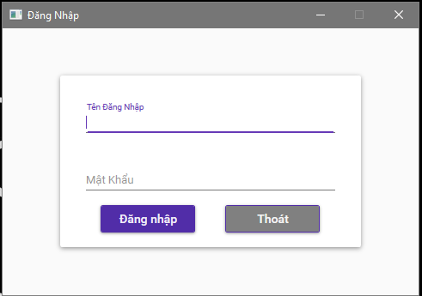

*Màn hình đăng nhập*

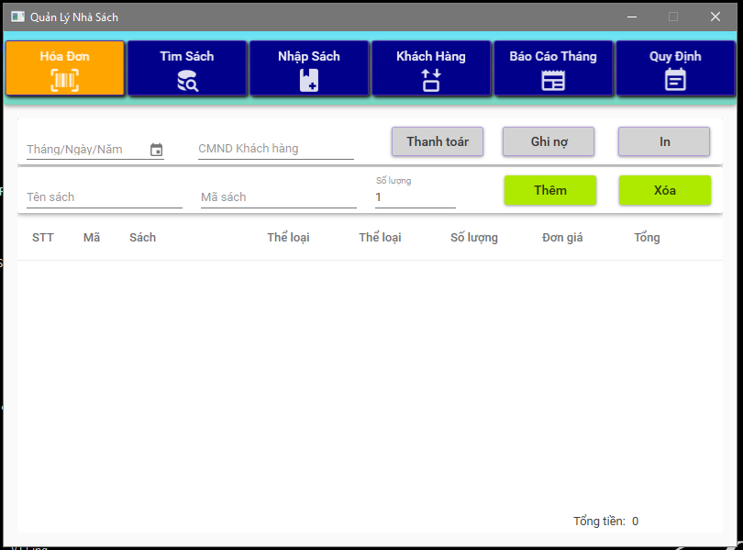

*Màn hình chính*

* 1. Danh sách màn hình & mô tả chức năng từng màn hình

*Danh sách màn hình:

-Màn hình “Đăng nhập”

-Màn hình “Hóa đơn”

-Màn hình “Tìm sách”

-Màn hình “Nhập sách”

-Màn hình “Khách hàng”

-Màn hình “Báo cáo tháng”

-Màn hình “Quy định”

*Mô tả chức năng từng màn hình:

1) Màn hình “Đăng nhập”: Đăng nhập vào hệ thống để nâng cao tính bảo mật và an toàn cho phần mềm.

2) Màn hình “Hóa đơn”: Lập Hóa đơn bán sách khi có khách hàng mua sách.

3) Màn hình “Tìm sách”: Tra cứu sách trong kho.

4) Màn hình “Nhập sách”: Lập phiếu nhập sách.

5) Màn hình “Khách hàng”: Quản lý khách hàng, tra cứu khách hàng. Lập phiếu thu tiền.

6) Màn hình “Báo cáo tháng”: Thống kê sách tồn cuối tháng, lập báo cáo tháng về sách và khách hàng.

7) Màn hình “Quy định”: Thiết lập, thay đổi các quy định trong về nhập, bán sách, khách hàng.

* 1. Mô tả xử lý sự kiện từng màn hình

1) Màn hình “Đăng nhập”: Nhân viên điền tên đăng nhập và mật khẩu (đã cấp trước đó), sau đó nhấn phím “Đăng nhập” hoặc “Enter” trên bàn phím thì sẽ login được vào màn hình chính. Nếu nhấn nút “Thoát” thì tự động đóng phần mềm.



2) Màn hình “Hóa đơn”:

-Đầu tiên Nhân viên nhập Số CMND khách hàng (Trước đó đã tạo thông tin Khách hàng.

-Tìm và thêm sách Khách hàng yêu cầu bằng cách nhập “Mã sách” hoặc “Tên sách” (Tên sách phải chính xác), số lượng Khách hàng yêu cầu.

-Ấn nút “Thêm” để thêm sách vào hóa đơn.

-Nếu muốn xóa sách khỏi hóa đơn thì ấn nút “Xóa”.

-Có 2 hình thức thanh toán là Trả tiền mặt hoặc cho Khách hàng Ghi nợ, tương ứng với nút “Tiền mặt” và “Ghi nợ”.

+Có được phép bán cho khách hàng hay không thì phụ thuộc vào “Quy định Hóa đơn” trong phần “Quy Định”. Liên quan đến số tiền nợ của khách hàng và số lượng tồn của đầu sách sau khi bán.

Sau khi thanh toán thì lưu hóa đơn vào Database và reset các thông tin sách và danh sách hóa đơn.

-Nút “In” chưa hoàn thiện.

-Ô “Tháng/Ngày/Năm” để mặc định sẽ là ngày hiện tại.

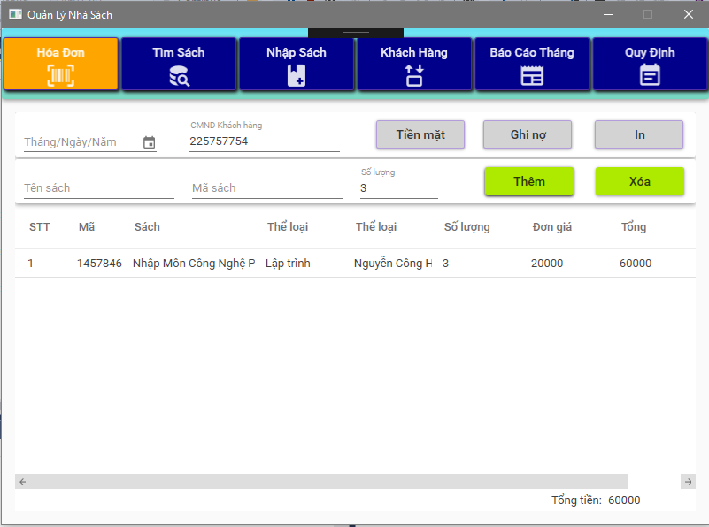

3) Màn hình “Tìm sách”:

-Tìm kiếm sách theo “Tên”, “Thể loại”, “Mã sách” hoặc tìm “Tất cả sách” hiện có trong kho.

-Nhập thông tin *gần đúng* của sách vào ô nhập và ấn nút “Tìm”.

-Chọn vào sách bất kì thì thông tin sách sẽ hiện thị lên các ô thông tin bên trên, sửa các thông tin trong ô này rồi ấn nút “Sửa” để sửa thông tin sách.

-Chọn sách bất kỳ rồi ấn nút “Xóa” để xóa sách khỏi Database. *Lưu ý là sách đã có trong hóa đơn hoặc báo cáo thì sẽ không xóa được!*

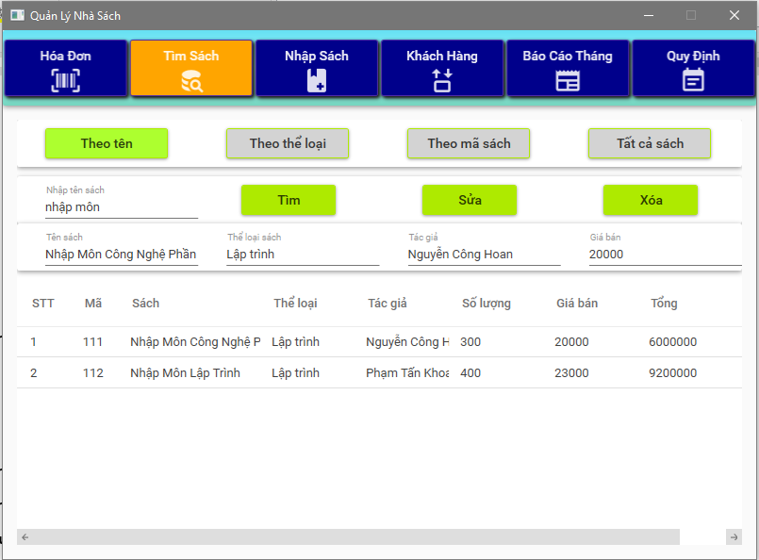

4) Màn hình “Nhập sách”:

-Điền các thông tin của sách vào các ô.

-Mã sách là do nhà sách quy định hoặc mã sau cuốn sách.

-Ấn nút “Nhập” để nhập sách.

+Nếu mã sách đã có trong kho thì thông báo “Sách trùng”.

+Nếu điền thiếu các thông tin thì thông báo *Lỗi.*

+ Số lượng sách nhập phụ thuộc vào “Quy định Nhập sách” trong phần “Quy Định”. Liên quan đến số lượng nhập vào và số lượng tồn trong kho của đầu sách đó.

-Checkbox “Nhập sách có sẵn” để nhập thêm sách đã có trong kho, khi này chỉ cần điền mã sách và số lượng nhập, các thông tin còn lại sẽ tự động lấy từ Database.

-Ô “Tháng/Ngày/Năm” để mặc định sẽ là ngày hiện tại.

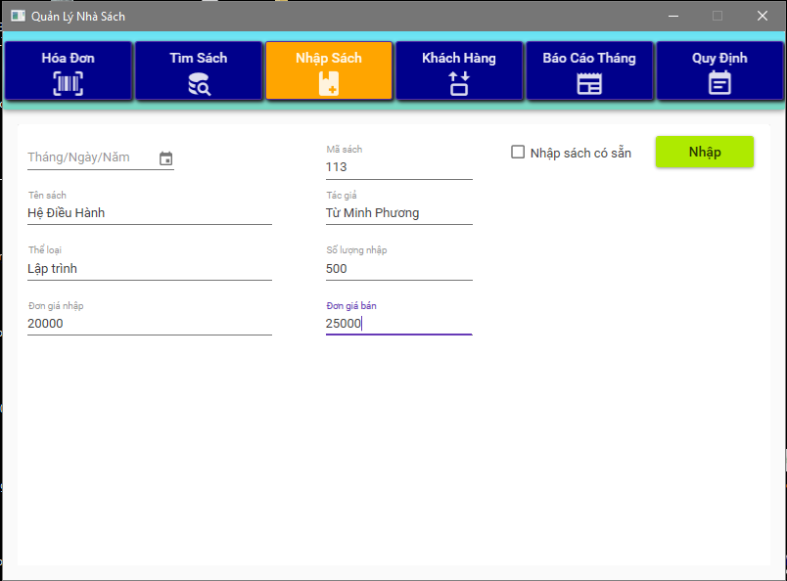

5) Màn hình “Khách hàng”: Gồm 3 màn hình khác:

*Màn hình “Phiếu thu tiền”: Để thu 1 tiền khách hàng (Khách hàng trả nợ)

-Nhập “CMND Khách hàng”.

-Nhập “Số tiền thu”.

-Nút “Thu” để tiền hành lưu phiếu thu và trừ tiền nợ cho Khách hàng.

-Số tiền thu được theo “Quy định Phiếu thu tiền” trong phần “Quy Định”. Liên quan đến số tiền nợ của Khách hàng.

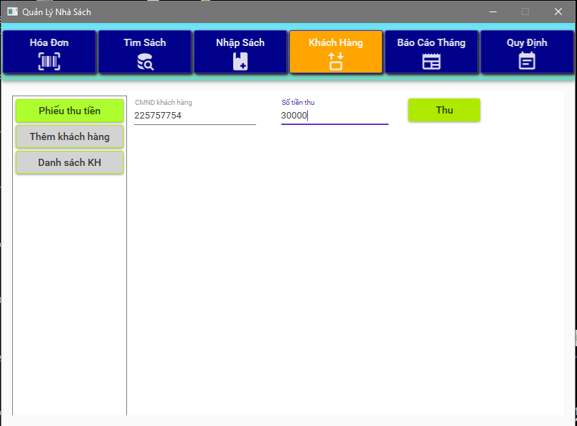

*Màn hình “Thêm khách hàng”: Thêm Khách hàng mới.

-Điền thông tin Khách hàng vào các ô.

-CMND Khách hàng chính được sử dụng làm “Mã số Khách hàng”.

-Nút thêm để lưu thông tin Khách hàng.

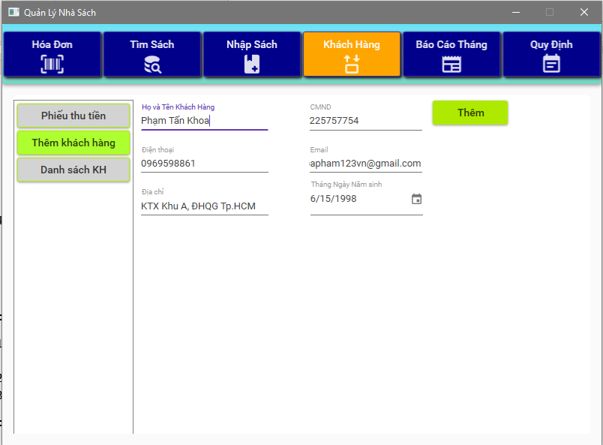

*Màn hình “Danh sách KH”: Liệt kê danh sách các khách hàng và thay đổi thông tin khách hàng khi cần thiết.

-Để sửa thông tin khách hàng: Chọn khách hàng rồi điền thông tin cần sửa vào các ô bên trên, sau đó nhấn “Sửa”.

-Khách hàng thì không có tính năng xóa.

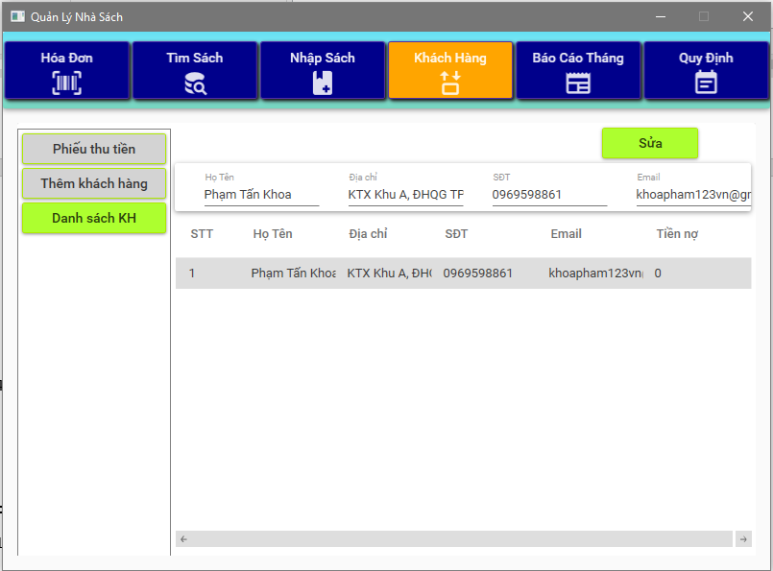

6) Màn hình “Báo cáo tháng”: Gồm 3 màn hình khác:

*Màn hình “Lập báo cáo tháng”: Thống kê sách mỗi cuối tháng.

-Nút “Thống kê” để liệt kê các sách và lượng “tồn đầu”, “Lượng bán”, “Lượng nhập” và “Tồn cuối”.

-Nút “Lưu”, lưu bản báo cáo vừa thống kê vào Database*. Lưu ý:* *Việc này là nhất định phải làm mỗi cuối tháng, nếu không thì tháng đó sẽ không có báo cáo.*

-Tính năng “Xuất Excel” chưa hoàn thiện.

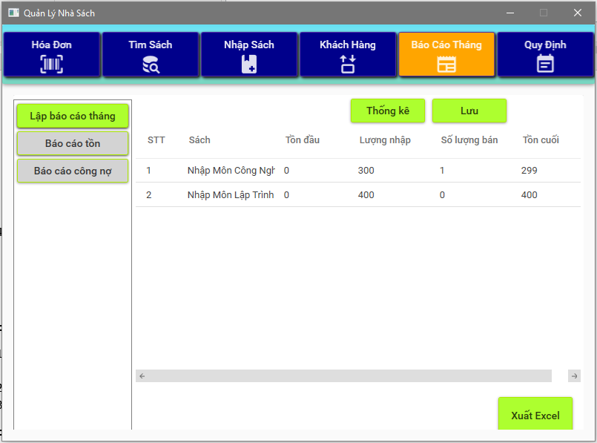

*Màn hình “Báo cáo tồn”: Tìm kiếm báo cáo về sách trong một tháng nào đó (Đã lưu trước đó).

-Nhập “Tháng” và “Năm” cần tìm báo cáo vào ô.

-Nút “Tìm”, xuất ra bảng báo cáo của tháng cần tìm (Với điều kiện là đã lưu báo cáo của tháng đó trước đó).

-Tính năng “Xuất Excel” chưa hoàn thiện.

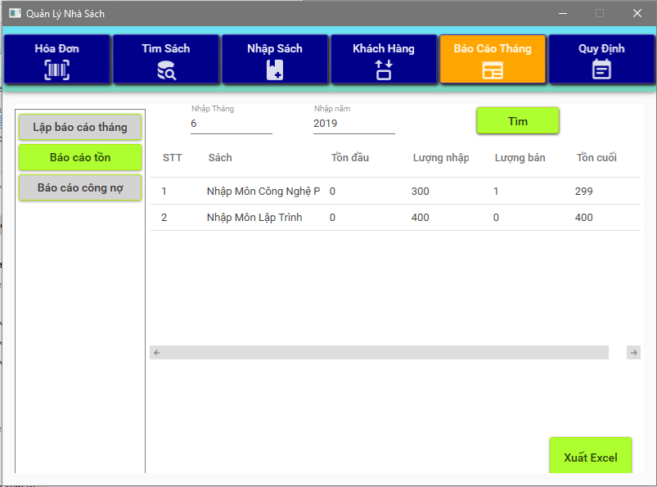

*Màn hình “Báo cáo Công nợ”:

-Nút “Tìm”, thống kê các khách hàng và các “số tiền đã ghi nợ”, “số tiền đã trả” và “nợ cuối” của khách hàng.

-“Xuất Excel” chưa hoàn thiện.

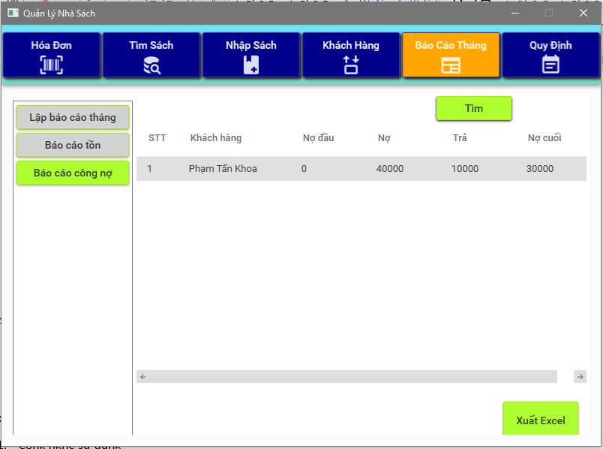

7) Màn hình “Quy Định”: Gồm 3 màn hình khác:

*Màn hình “Nhập sách”: Quy định các yếu tố khi nhập sách.

-Quy định “Số lượng sách nhập ít nhất” mỗi lần nhập sách.

- “Chỉ nhập các đầu sách có lượng tồn ít hơn” , số lượng sách trong kho nhỏ hơn mức này thì mới nhập đầu sách đó.

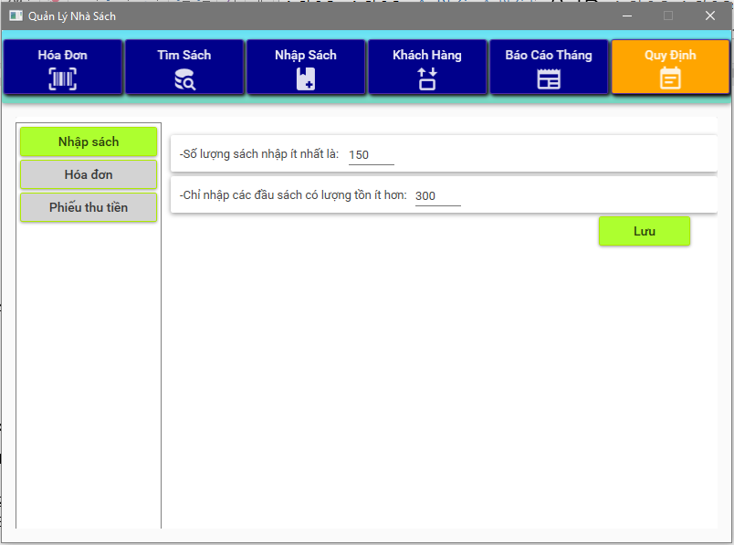

*Màn hình “Hóa Đơn”: Quy định các yếu tố lập hóa đơn bán sách.

-Chỉ bán sách cho khách hàng nợ không quá số tiền quy định và sau khi bán thì đầu sách phải còn hơn 20 sách.

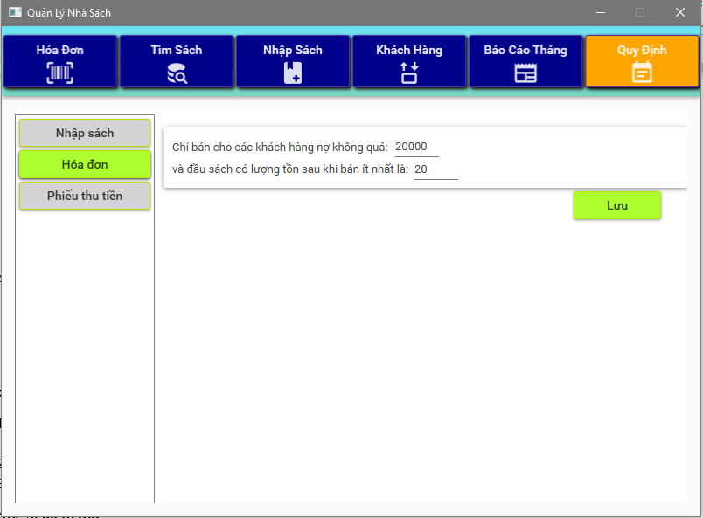

*Màn hình “Phiếu thu tiền”:

-Quyết định có sử dụng quy định “số tiền thu không vượt quá số tiền khách đang nợ hay không”

-Nếu không sử dụng, số tiền nợ của khách hàng có thể là âm, lúc này nhà sách đang nợ lại khách hàng.

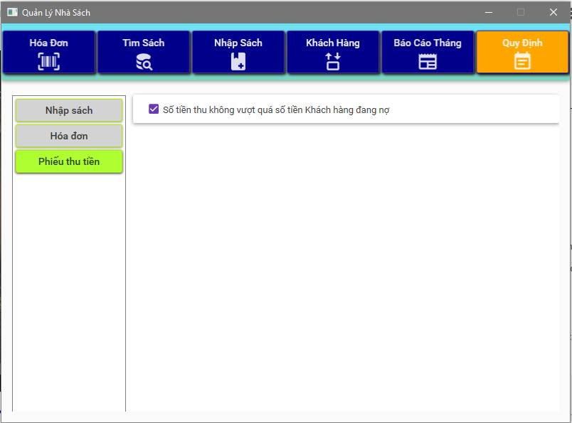

1. Thiết kế dữ liệu (RD – Relationship Diagram – Mô hình quan hệ)
   1. 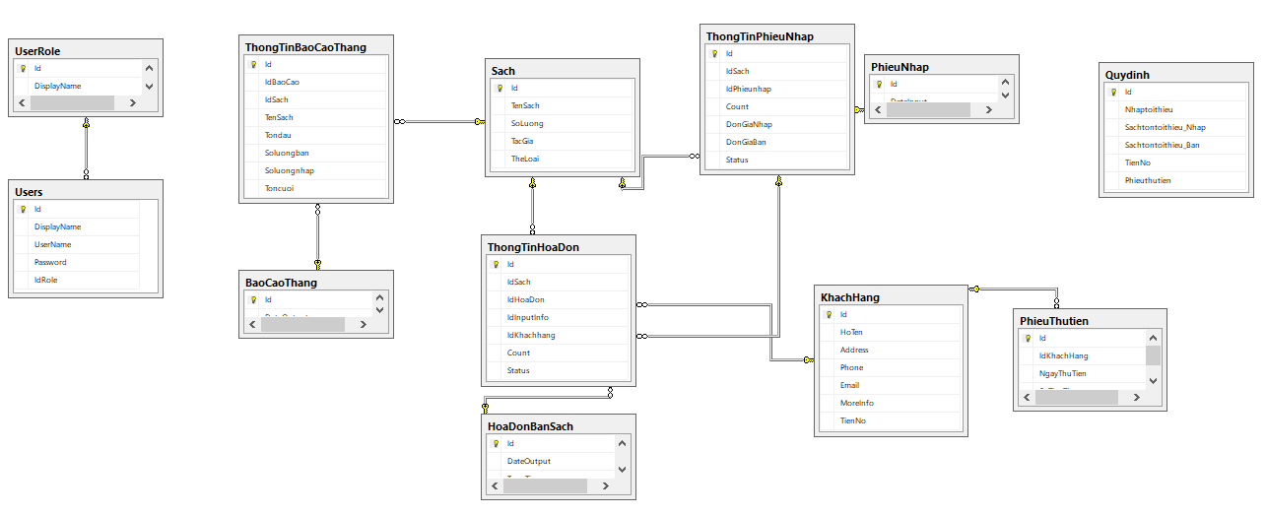Sơ đồ RD cả hệ thống:
   2. Giải thích từng bảng, kiểu dữ liệu

- KhachHang: Id (int), HoTen (nvarchar), Address (nvarchar), Phone (nvarchar), Email (nvarchar), MoreInfo (nvarchar), TienNo (float).

- Sach: Id (int), TenSach (nvarchar), SoLuong (int), QRCode (nvarchar), BarCode (nvarchar), TacGia (nvarchar), TheLoai (nvarchar)

- PhieuThuTien: Id (int), IdKhachHang (int), SoTienThu (float)

- UserRole: Id (int), DisplayName (nvarchar)

- User: Id (int), DisplayName (nvarchar), UserName (nvarchar), Password (nvarchar), IdRole (int)

- PhieuNhap: Id (int), DateInput (DateTime)

- ThongTinPhieuNhap: Id (int), IdSach (int), IdPhieuNhap (int), Count (int), DonGiaNhap (float), DonGiaBan (float), Status (nvarchar)

- HoaDonBanSachL Id (int), DateOutput (DateTime), TongTien (int)

- ThongTinHoaDon: Id (int), IdSach, IdHoaDon, IdInputInfo (int), IdKhachhang (int), Count (int), Status (nvarchar)

- BaoCaoThang: Id (int), DateOuput(DateTime)

- ThongTinBaoCaoThang: Id (int), IdBaoCao (int), IdSach (int), TenSach (nvarchar), Tondau (int), SoLuongBan (int), SoLuongNhap (int), Toncuoi (int)

- Quydinh: Id (int), Nhaptoithieu (int), Sachtontoithieu_Nhap (int), Sachtontoithieu_Ban (int), TienNo (int), Phieuthutien (int).

* 1. Khóa & ràng buộc toàn vẹn :
  2. Thiết kế dữ liệu mức vật lý :

**Chương 4: Cài đặt**

1. Công nghệ sử dụng

Visual Sstudio 2017 , SQL Server 2012

1. Vấn đề khi cài đặt

WPF kết nối Database thông qua Entyti Framework nên khi chuyển project sang máy khác không hoạt động được (Vì khác connections)

1. Mô tả giải pháp & kỹ thuật

Mỗi khi cài đặt trên máy khác cần phải “Add Connections” thủ công và đổi “Connections string”.

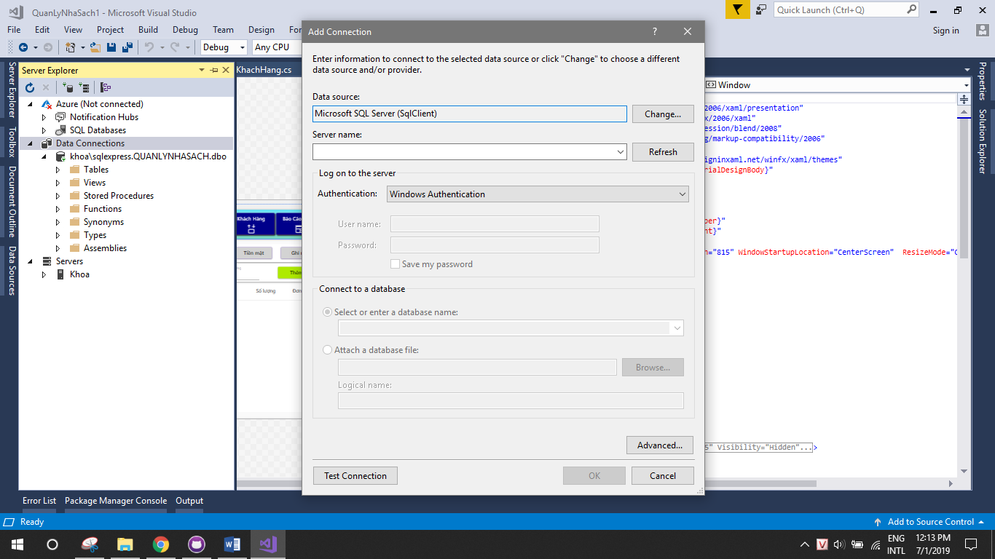

**Chương 5: Kiểm thử**

-Đã cài thử trên nhiều máy và Project hoạt động bình thường.

-Đã tìm ra và fix một vài bug cơ bản khi sử dụng.

**Chương 6: Kết luận**

-Hoàn thiện khoảng 90% dự án.

-Project chạy tốt trên các máy khác.

-Chưa hoàn thành một số tính năng phụ (In, xuất Excel)

**Tài liệu tham khảo:** Youtube: How Kteam Chanel; StackOverflow;….